Механикалық жүйе қозғалысының орнықтылығы. Емтихан сұрақтары. 4 курс механика
1-блок
- Механикалық жүйе қозғалысы есебінің қойылымын толық көрсетіңіз.
- Ұйытқыған қозғалыстың теңдеуін құрыңыз. Мысал келтіріңіз.
- Ляпунов функциясына толық сипаттама беріңіз.
- Сильвестр критерийіне толық сипаттама беріңіз.
- Қозғалыстың орнықтылығы туралы Ляпунов теоремасына толық сипаттама беріңіз .
- Асимптоталық орнықтылық туралы теоремасына толық сипаттама беріңіз.
- Қозғалыстың орнықсыздығы туралы теоремасына толық сипаттама беріңіз.
- Ляпунов функциясын құру әдістері.
- Лагранж теоремасына толық сипаттама беріңіз.
- Лагранж теоремасының қайтымдылығы. Мысал келтіріңіз.
- Циклдік координаталар. Раус түрлендірулері.
- Стационарлы қозғалыс және оның орнықтылық шартына толық сипаттама беріңіз.
- Бірінші жақындату арқылы орнықтылығына толық сипаттама беріңіз.
- Бірінші жақындату арқылы орнықтылық туралы негізгі теоремаларына толық сипаттама беріңіз.
- Гурвиц критерийіне толық сипаттама беріңіз
- Сызықты автономды жүйенің орнықтылығы туралы түнік беріңіз.
- Сызықты автономды жүйенің орнықтылығына матрица және онымен орындалатын әрекеттер.
- Элементарлы бөлгіштерге толық сипаттама беріңіз.
- Резонанс орнықтылығына толық сипаттама беріңіз.
- Құрылымдық күштердің қозғалыс орнықтылығына әсері.
2-блок
- Күштердің классификациясына толық сипаттама беріңіз.
- Құрлымдық күштердің қозғалыс орнықтылығына әсері есебінің қойылымына толық сипаттама беріңіз.
- Орнықтылық коэффиценттеріне толық сипаттама беріңіз.
- Потенциялды жүйенің тепе-теңдігінің орнықтылығына гироскопиялық және диссипативтік күштердің әсеріне .
- Томсон – Тет – Четаевтің теоремасына толық сипаттама беріңіз.
- Жүйенің тепе-теңдігінің орнықтылығына тек қана гироскопиялық және диссипативтік күштердің әсері.
- Тепе-теңдік орнықтылығына консервативті емес күштің әсері.
- Автономды емес жүйенің орнықтылығына толық сипаттама беріңіз.
- Автономды емес жүйе үшін Ляпунов функциясына толық сипаттама беріңіз.
- Автономды емес жүйе үшін жалпыланған Сильвестр критерийіне толық сипаттама беріңіз.
- Автономды емес жүйе үшін тура әдістің негізгі теоремаларына толық сипаттама беріңіз.
- Автономды емес жүйе үшін Ляпунов функциясын құруна толық сипаттама беріңіз.
- Хилл және Матье теңдеулерінің шешімінің орнықтылығына толық сипаттама беріңіз.
- Параметрлі ұйытқыған жүйенің орнықтылығын зерттеу.
- Автоматты реттеу жүйесін зерттеуде Ляпуновтың тура әдісін пайдалану.
- Автоматты реттеу жүйесің ұйытқыған қозғалысының диффенциалды теңдеуі.
- Реттелетін жүйесің ұйытқыған қозғалысы теңдеуінің канондық формаға түрленуі.
- Ляпунов функциясын құру.
- Абсолютті орнықтылықтың шартының анықтамасына толық сипаттама беріңіз.
- Орнықтылықты зерттеудегі жилікті әдіс.

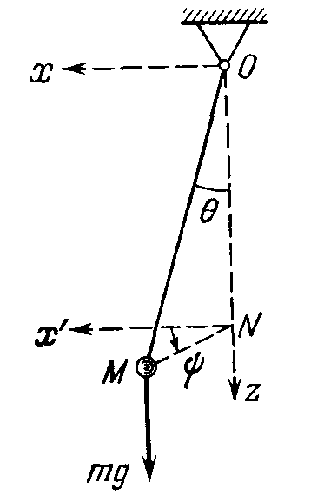
3- блок
- Конус тәріздес маятниктік ұйытқыған қозғалысының дифференциялдық теңдеуін құрыңыз.
О нүктесінде ОМ салмақсыз жіпке ілініп тұрған массасы m М материалдық нүктесін қарастырамыз. Жіптің ұзындығы l.
2)
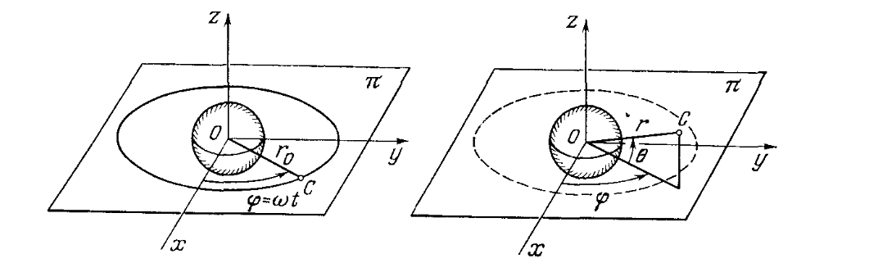
Жердің жасанды серігінің массалар центрінің ұйытқыған қозғалысының дифференциялдық теңдеуін құрыңыз.
3.Ұйытқыған қозғалыстың дифференциалды теңдеуін асимптоталық орнықтылыққа зерттеңіз.
4. Сызықты емес ұйытқыған қозғалыс теңдеуін анықталмаған коэффициент әдісі арқылы Ляпунов функциясын құрыңыз
5.
Конус тәріздес маятниктік қозғалысын орнықтылыққа зертте.
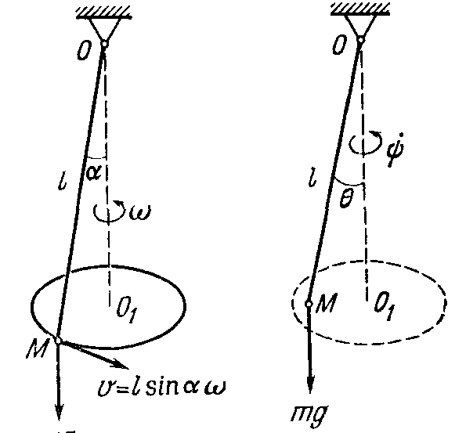
6. Қозғалыстың асимптоталық орнықтылығы туралы теореманың қолданылуына мысал келтіріңіз.
7. Қозғалыстың асимптоталық орнықсыздығы туралы теореманың қолданылуына мысал келтіріңіз.
8. Лагранж теоремасыны сүйене отырып келесі суреттегі есепті шешіңіз 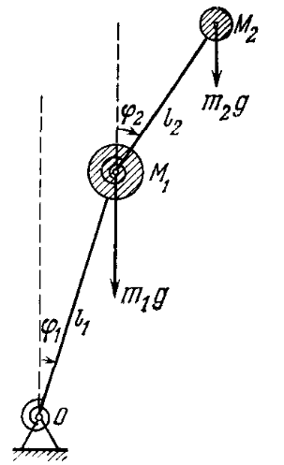
9. Стационарлы қозғалыс орнықтылығына мысал келтіріңіз
10. Бірінші жақындату арқылы орнықтылыққа мысал келтіріңіз
11. Гурвиц критериіне мысал келтіріңіз.
12. Элементарды бөлгіштерді қолданып келесі есепті шешіңіз
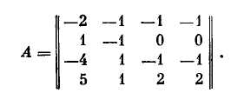
13. . Элементарды бөлгіштерді қолданып келесі есепті шешіңіз
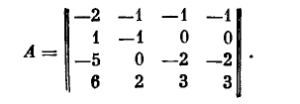
14. Сызықты автономды жүйенің орнықтылығына зеттеңіз.
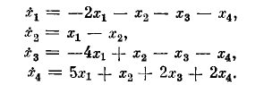
15. Сызықты автономды жүйенің орнықтылығына зеттеңіз
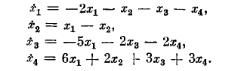
16. Күштердің классификациясын құру
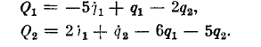
17. Күштердің классификациясын құру
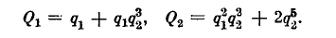
18. Томсон – Тет – Четаевтің теоремасы арқылы шешіңіз
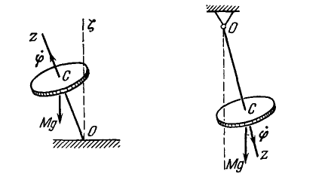
19. Томсон – Тет – Четаевтің теоремасына мысал келтіріңіз
20. Потенциялды жүйенің тепе-теңдігінің орнықтылығына тек қана гироскопиялық және диссипативтік күштердің әсеріне мысал келтіріңіз.

